PROJETO ACADÊMICO · CONSOLE DE SUPORTE TÉCNICO
Modelagem de Domínio
Conceitos do negócio, relacionamentos e glossário
Autor: Thiago Camargo · Ciência da Computação · Base: main.py (GUI tkinter) e functions.py (ToolkitSuporte e Relatorio)
Legenda de status: Implementado = já existe no código · Parcial = existe, mas com problema ou limitação · Stub = botão existe, mas a função é só um placeholder · Proposto = melhoria ainda não implementada.

1. O que é o modelo de domínio
O modelo de domínio descreve os conceitos do negócio e como eles se relacionam, sem falar de tkinter, botões ou comandos do Windows. Ele responde: "sobre o que este sistema trata?". Neste caso, o negócio é: um analista dispara ações de suporte em uma máquina, e cada execução deixa um registro que compõe o relatório do dia.

2. Diagrama de domínio
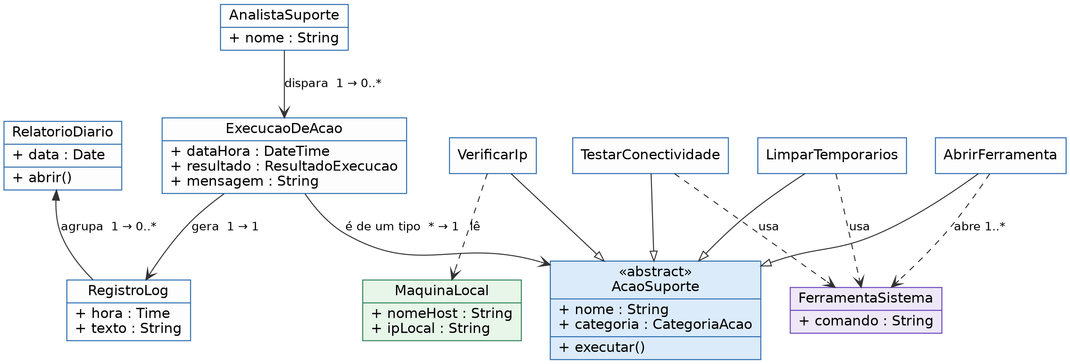
Figura 1 — Modelo de domínio do Console de Suporte Técnico

3. Glossário
Conceito | Definição
AnalistaSuporte | Pessoa que opera o console e dispara ações.
AcaoSuporte | Tipo de ação disponível no console. Conceito abstrato com uma categoria: Diagnóstico (ip, ping), Manutenção (limpeza) ou Ferramenta do sistema (dfrgui, cleanmgr, update).
VerificarIp · TestarConectividade · LimparTemporarios · AbrirFerramenta | Tipos concretos de ação. AbrirFerramenta agrupa Otimizador, Limpeza de Disco e Update Manager, pois só iniciam uma ferramenta externa.
ExecucaoDeAcao | Uma ocorrência: o analista dispara uma ação em determinado momento e ela termina com um resultado (SUCESSO, FALHA ou ABERTA) e uma mensagem.
RegistroLog | Linha do relatório gerada por uma execução (hora e texto).
RelatorioDiario | Conjunto de registros de um dia; é o que a janela "Ver Relatório" mostra.
MaquinaLocal | Estação onde o console roda (nome do host e IP local); é lida pela ação VerificarIp.
FerramentaSistema | Recurso externo do Windows usado pelas ações (ping, del, dfrgui, cleanmgr).
ResultadoExecucao | SUCESSO, FALHA ou ABERTA (ferramenta iniciada; o resultado depende do analista).

4. Do domínio ao código atual
O código atual não tem classes de domínio separadas: ToolkitSuporte e Relatorio misturam regras, chamadas ao Windows e telas. O quadro mostra onde cada conceito vive hoje:
Conceito de domínio | Onde está hoje | Destino sugerido
VerificarIp / MaquinaLocal | ToolkitSuporte.verificar_ip() | RedeService.obter_ip()
TestarConectividade | ToolkitSuporte.testar_ping() | RedeService.testar_ping()
LimparTemporarios | ToolkitSuporte.limpar_temporarios() | ManutencaoService.limpar_temporarios()
AbrirFerramenta | otimizar_unidades(), executar_cleanmgr(), abrir_update_manager() | FerramentasService.abrir(nome)
RegistroLog / RelatorioDiario | Relatorio.salvar_log() e abrir_ultimo_log() | LogService (gravar e ler); janela na camada de interface
ExecucaoDeAcao / ResultadoExecucao | Não existe: só messagebox e texto de log | Objeto retornado pelos serviços

Ponto de atenção: ExecucaoDeAcao é o conceito mais importante que falta no código. Hoje o "resultado" é implícito (mensagem na tela); tornando-o explícito, resolve-se o achado de log que sempre diz "sucesso".

Perguntas que a banca pode fazer
Treine responder sem olhar o texto. Se travar, volte ao código e à seção correspondente.
- Qual a diferença entre o modelo de domínio e o diagrama de classes do código? (o domínio não tem tkinter nem comandos do Windows)
- Por que existe ExecucaoDeAcao separada de AcaoSuporte? (o tipo de ação é permanente; a execução é um evento)
- Por que AbrirFerramenta agrupa três botões diferentes? Quando essa decisão deixaria de valer?
- Onde ResultadoExecucao "ABERTA" aparece no código atual e por que ela é diferente de SUCESSO?

